Социальная история к инклюзивному туру «Легенды старого Верх-Нейвинска»
(размещена на сайтах АНО «Благое дело» и МАУК «Центр культурного досуга» в разделе «Деятельность» - «Отдел Верх-Нейвинский историко-краеведческий музей»)

Программа тура рассчитана так, чтобы люди с инвалидностью и без получили качественную интересную программу, при этом не чувствовали себя уставшими. Экскурсия начинает от АНО «Благое дело» (пгт Верх-Нейвинский, ул. Просвещения 51а), куда приезжает автобус к 10.30 ч.
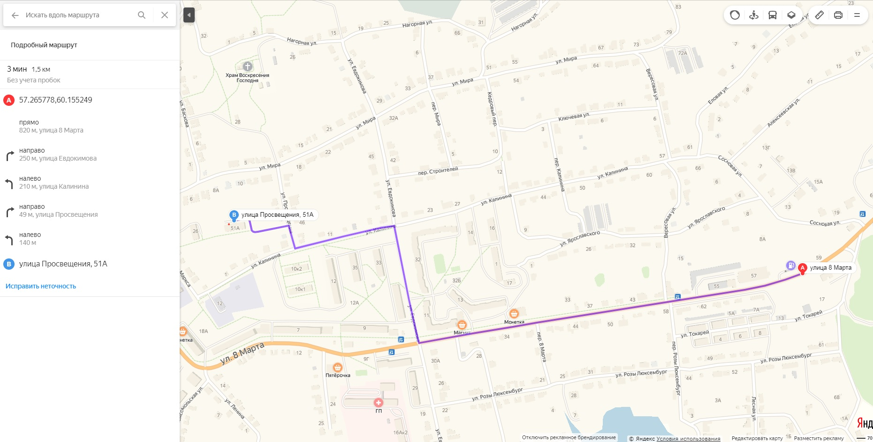
10.30 - 11.00 ч. Участники могут выпить чаю с дороги в столовой на 1 этаже и воспользоваться туалетной комнатой на 1 и 2 этажах.
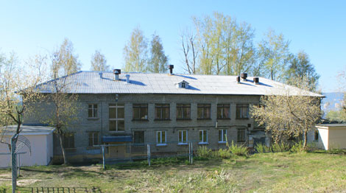
11.00 ч. - группу встречает экскурсовод и они едут к обзорной площадке у Храма воскресения Господня (1847), откуда открывается живописный панорамный вид на поселок и горный ландшафт.
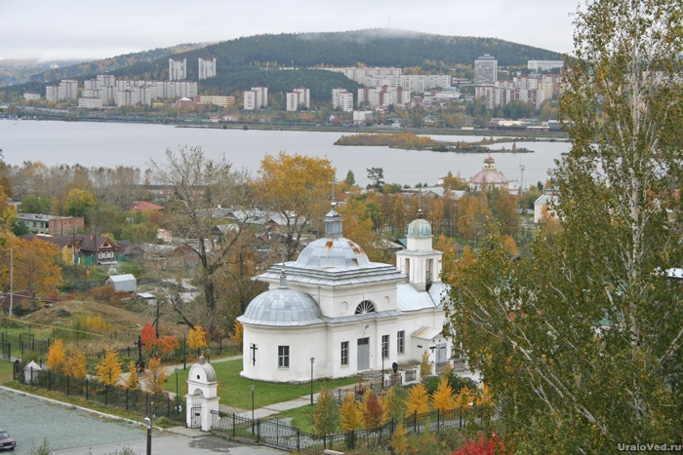
Храм Воскресения Господня (1847)
Начало постройки 20-е годы XIX века по инициативе управляющего заводом Григория Зотова в качестве старообрядческого мужского скита. К 1848 году переделан в единоверческую церковь и освящен 1 февраля того же года. С архитектурной точки зрения являет собой образец позднего русского классицизма. В советский период церковь продолжала работать до начала 1941 года, а затем была закрыта, перешла в собственность завода Вторичных цветных металлов, в ней сначала размещался пионерский лагерь, общежитие, склад. К 1993 году, когда, наконец, храм был возвращен верующим и началась его реставрация, здание было очень сильно разрушено, а располагавшееся близ него кладбище оказалось полностью уничтоженным. Повторное освящение восстановленного храма состоялось в 1997 году. Благодаря тому, что здание расположено на Сухой горе, от него открывается наилучший вид на всю историческую часть поселка.
Здесь гости узнают о природных особенностях местности, истории основания поселка и Верх-Нейвинского завода. Для людей, передвигающихся на инвалидных колясках, требуется помощь сопровождающих (есть небольшие ступени, 10 см).
Продолжительность экскурсии примерно 30 минут (туалет не оборудован для людей, передвигающихся на инвалидных колясках и с нарушениями опорно-двигательного аппарата).
11.50 ч. - группа садится в автобус и едет вниз по ул.Мира к историческому центру поселка – площади Революции. Гости могут увидеть старинные дома пгт Верх-Нейвинский.
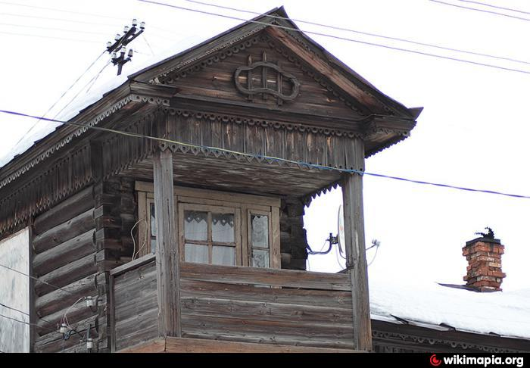 (Дом Скороходовых)

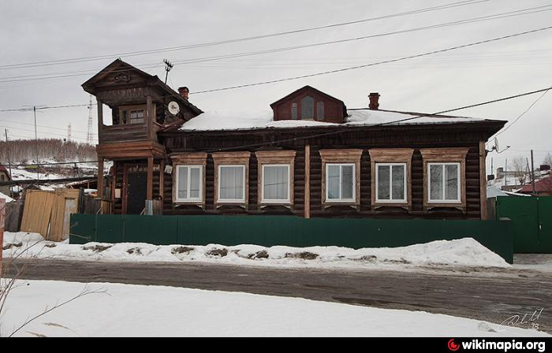

(Дом постройки 19 века) 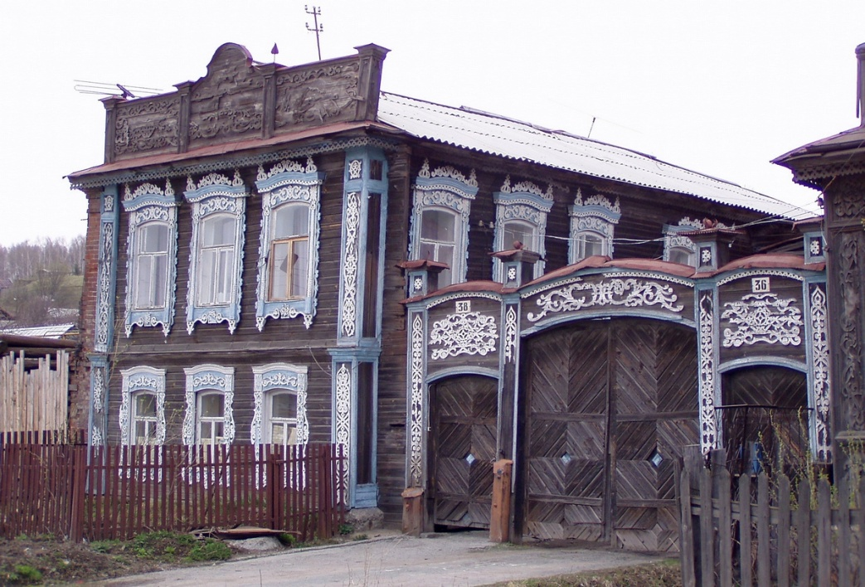

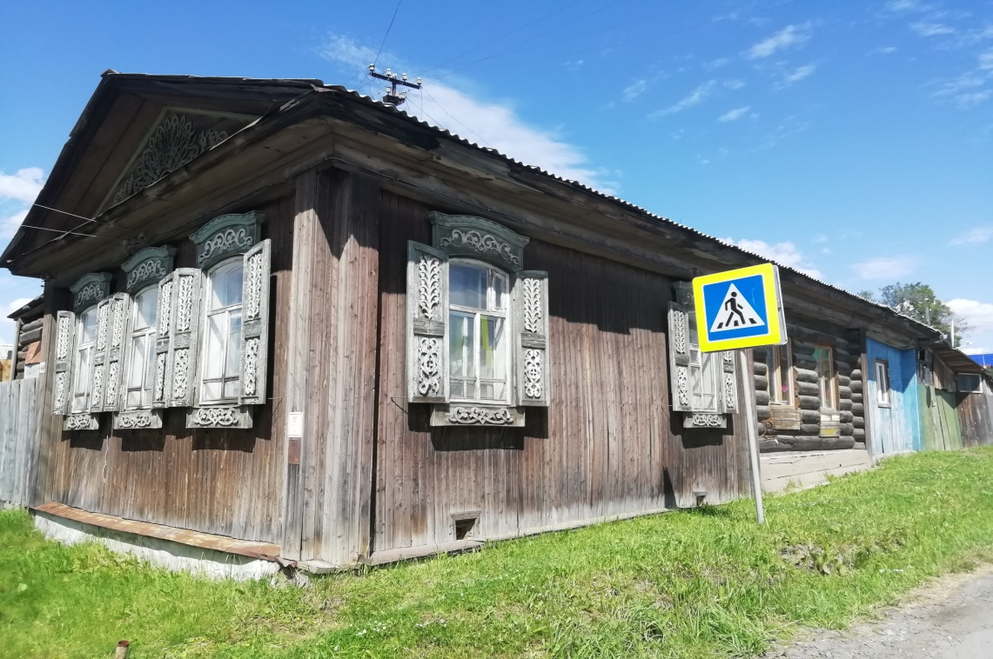
(Дом постройки 19 века)

План –схема основных достопримечательностей пгт Верх-Нейвинский
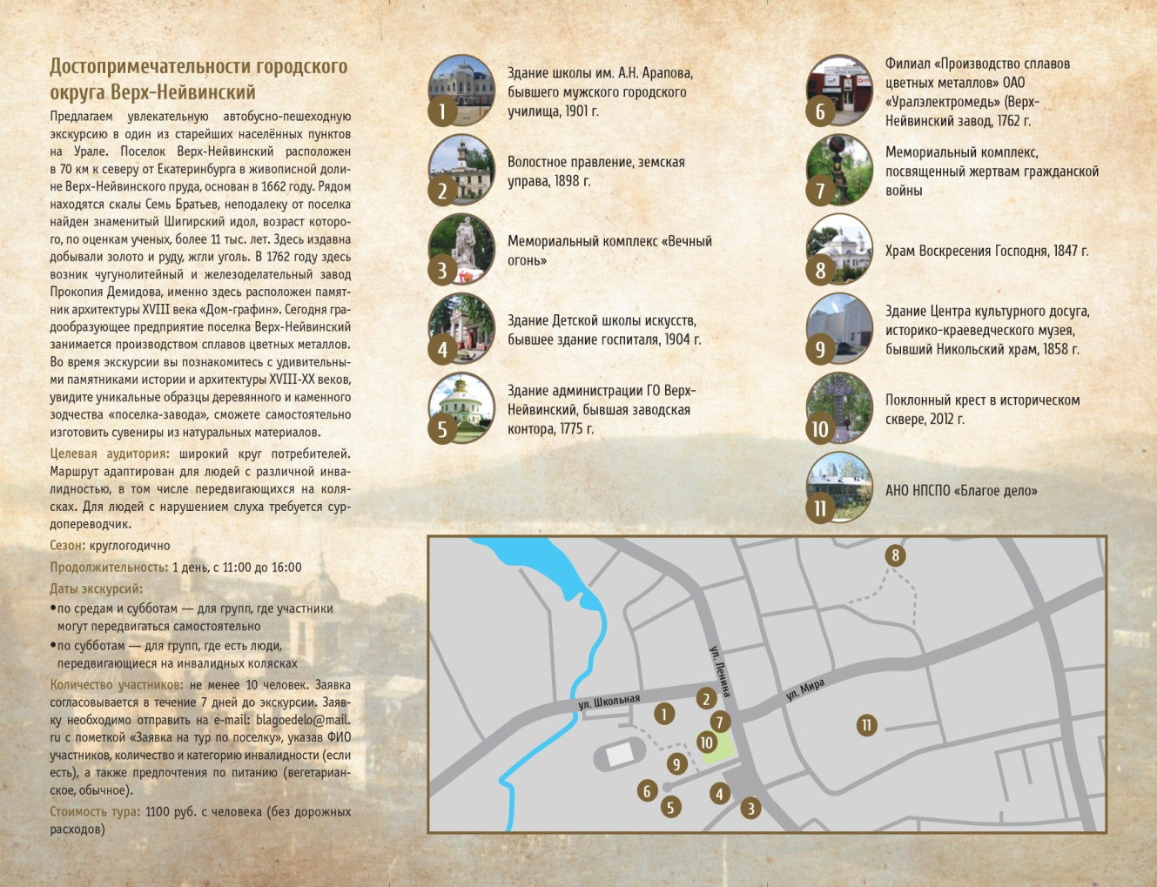

Вокруг площади Революции расположены основные историко-культурные памятники архитектуры 18-19вв. Выгодная особенность – все объекты расположены очень компактно, что позволяет получить максимум интересной информации в короткое время, так что люди не успеют устать. Также вокруг расположены старинные купеческие усадьбы (дом Яновых, дом Чазовых - династия учителей, кавалеры ордена Ленина.), которые представляют интерес как образцы деревянного зодчества середины 19 века, многие из которых сохранились в первозданном виде. Особенности «верх-нейвинской архитектуры» - каменный полуэтаж, очень высокие окна, обилие света.

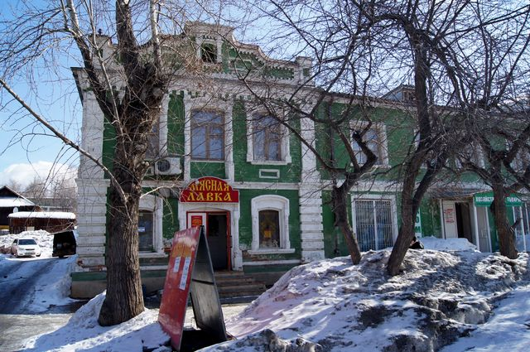 (Дом Ахмедзяновых)

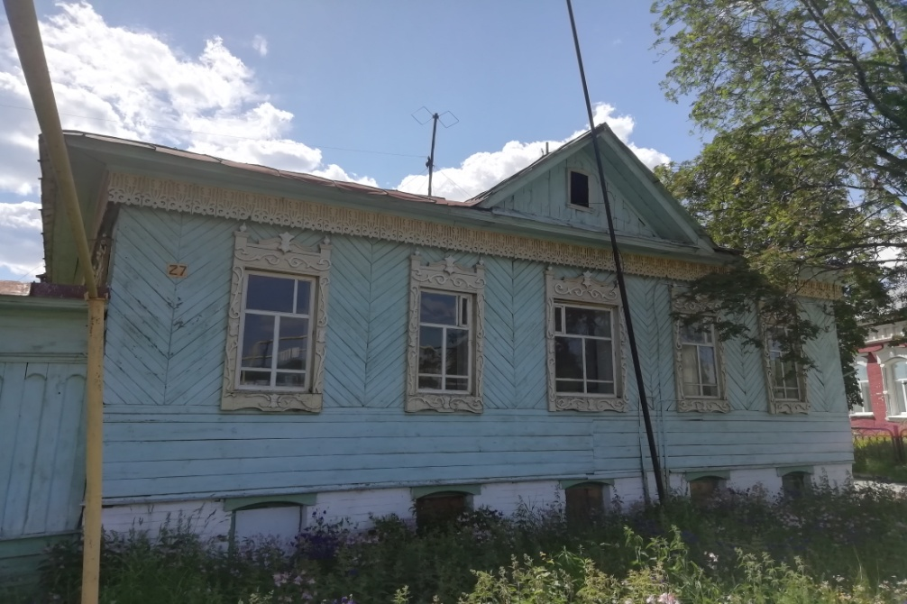(Усадьба Аристова)

Мемориальный комплекс “Вечный огонь”
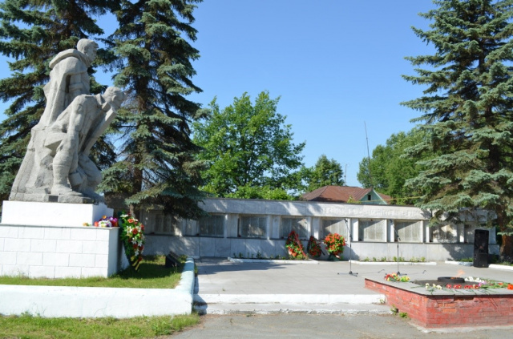

Мемориальный комплекс включает в себя памятник советским солдатам Великой Отечественной войны, собственно Вечный огонь и плиты, на которых выбиты имена жителей Верх-Нейвинского, погибших на фронте в 1941 – 1945 годах. Объекты выполнены из разных материалов, включая мрамор, гранит, кирпич и бетон. Памятник, изготовленный скульптором В.Н. Друзиным, был установлен на своем нынешнем месте в 1969 году.
Церемония открытия Вечного огня состоялась 9 мая 1975 года, в 30-ю годовщину со дня окончания Второй мировой войны в Европе. К началу XXI века состояние мемориала значительно ухудшилось, особенно пострадал памятник. В 2019 году была произведена реставрация всего комплекса.

Здание Детской школы искусств
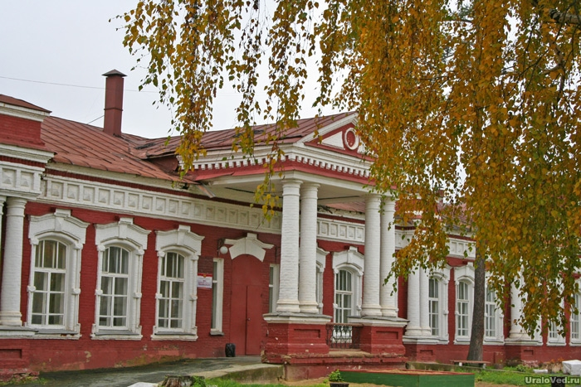

Первоначально на этом месте располагался заводской госпиталь, работавший с 20-х годов XIX века и рассчитанный на 10 койко-мес. В 1904 году старое здание было снесено. И было построено здание земской больницы. Оно было построено по проекту Гавриила Маркова на месте прежнего деревянного заводского госпиталя, Новая больница была рассчитана на 25 лежачих пациентов. Построена из верх-нейвинского красного кирпича и имеет изысканную архитектуру в стиле неоклассицизма. Первым директором больницы являлся выпускник медицинского факультета Казанского университета Сергей Миславский. Больница просуществовала в здании до 1986 года. Затем в здании был открыт Дом пионеров, преобразованный в 1992 году в Центр дополнительного образования для детей. С 2018 года - второй корпус Детской школы искусств. В конце 80-х годов XX века сооружение проходило реставрацию, однако не все его архитектурные элементы сохранились в неизменном виде до наших дней.

Здание администрации (“Дом-графин”)
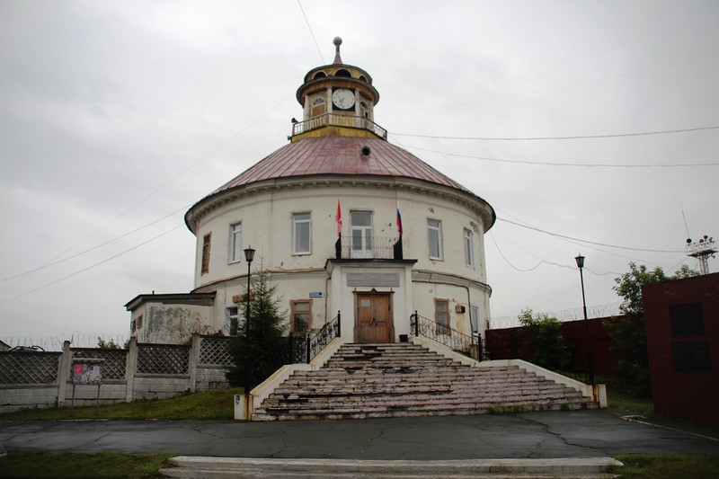

Так называемый “Дом-графин” является самым старым архитектурным объектом поселка, дошедшим до современности в практически неизменном виде. Он был построен в 1775 году и в настоящий момент числится объектом культурного наследия областного значения. Согласно местной легенде, своим внешним видом здание действительно обязано графину, форму которого Прокофий Демидов, распорядился взять за образец при проектировании заводской конторы. “Крышкой” этого дома-графина является деревянная башенка с наружной смотровой площадкой и часами с четырьмя циферблатами, ориентированными по сторонам света. Часы находятся в рабочем состоянии. Первоначально до 2000 года в “Доме-графине” располагалось заводоуправление, сейчас же он является зданием администрации поселка Верх-Нейвинский.

Здание Центра культурного досуга (Никольский храм)
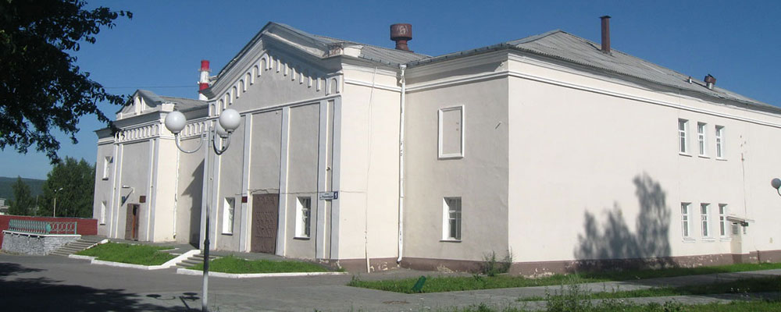
Первоначально было построено, как православный храм во имя святителя Николая. Автором архитектурного проекта являлся главный архитектор уральских горных заводов Карл Турский. Строительство началось в 1858 году, но по причине нехватки финансирования шло медленно, поэтому было завершено только в 1878 году, с помощью привлечения благотворительных средств. 6 мая следующего года церковь была освящена епископом Екатеринбургским Вениамином и начала свою работу. В советское время к 1937 году храм был закрыт и в его здании устроили поселковый клуб, причем архитектура сильно пострадала. Так, были полностью уничтожены колокольня, купол, значительная часть внутреннего убранства. Многие окна заложили кирпичом, чтобы проникавший через них свет не мешал показам кинофильмов. В годы Второй мировой войны в здании временно располагалась исправительно-трудовая колония, а в 1958 году в бывшем храме открылся Дом культуры “Металлург”.
Сейчас здесь расположен Центр культурного досуга (ЦКД) а также находится историко-краеведческий музей поселка Верх-Нейвинский. В октябре 2012 года на территории, прилегающего к ЦКД, исторического сквера установили и освятили выполненный из чугуна поклонный крест в память о священнослужителях, некогда захороненных на территории Никольской церкви.
Школа им. Арапова.
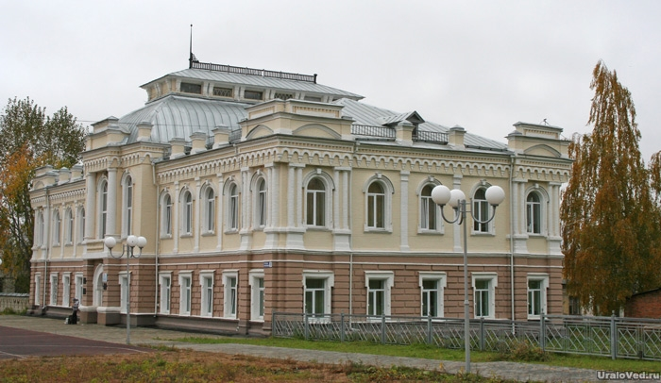

Здание средней общеобразовательной школы имени А.Н. Арапова изначально возводилось для размещения там учебного заведения и продолжает служить в этом качестве по сей день. Его проектирование началось в 1898 году, а церемония торжественного открытия состоялась 1 сентября 1901 года. Главным инициатором строительства этой школы стал назначенный в 1897 году управителем Верх-Нейвинской группы предприятий Гавриил Марков, много сделавший как для завода, так и для развития культурной жизни поселка. Сумма, необходимая для проведения строительных работ, была собрана за счет пожертвований жителей поселка Верх-Нейвинский. Будучи в первые годы своей работы начальным мужским народным училищем, школа быстро развивалась и к 1909 году в ней занималось уже 212 мальчиков и 100 девочек. А с 1915 года она получила статус высшего начального училища. В советский период с 1931 года учебное заведение стало называться средней школой, а в 1965 году ей было присвоено имя Героя Советского Союза, уроженца поселка Верх-Нейвинский, Алексея Арапова.
Волостное правление
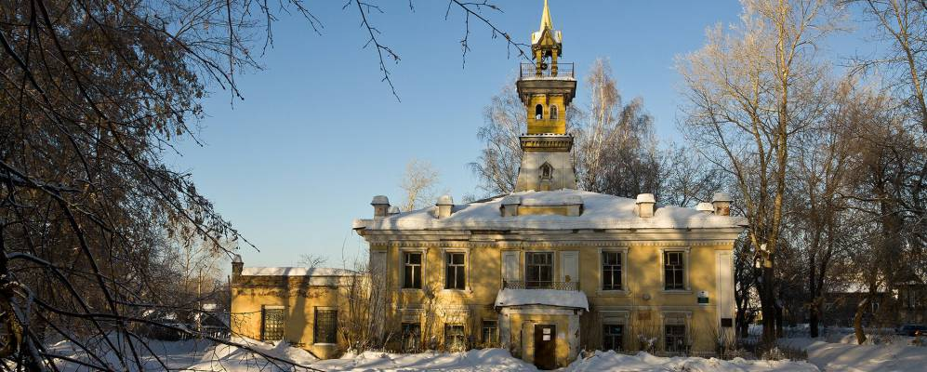

Здание волостного правления было построено в 1898 году по проекту управляющего Верх-Нейвинского завода Гавриила Маркова. В дореволюционный период тут одновременно располагались полицейский участок, пост пожарной охраны, волостная канцелярия и волостной суд.
В годы Советской власти в здании разместился поселковый совет. В начале нынешнего столетия сооружение перестало использоваться, было законсервировано и быстро пришло в запустение. Особенно пострадали деревянные элементы конструкции. Однако в 2017 году здание волостного правления получило статус объекта культурного наследия и затем начал разрабатываться план его реконструкции.

Исторический сквер
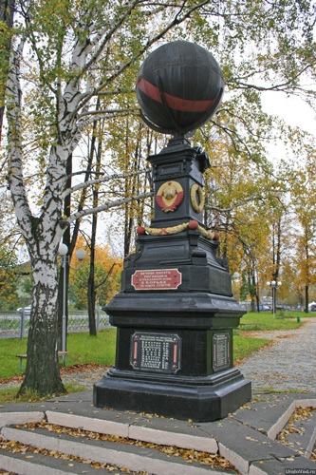
Исторический сквер является историческим центром поселка. Его центральным элементом является мемориальный комплекс, посвященный жертвам гражданской войны. Изначально тут находился чугунный бюст императора Александра II, отлитый на Каслинском заводе и установленный напротив здания Верх-Нейвинского волостного правления в 1901 году. При советской власти в 1919 году бюст демонтировали и отправили на переплавку, а в ноябре 1927 года на тот же постамент смонтировали полутораметровую в диаметре металлическую композицию, изображающую земной шар, обвитый красной лентой.
Кроме того, возле памятника расположена могила первого председателя поселкового совета Александра Евдокимова, отмеченное чугунным надгробием. Рядом лежит еще одна чугунная плита, на которой выгравированы слова стихотворения Л.Н. Пальмина “Не плачьте над трупами павших борцов, погибших с оружьем в руках.”

Протяженность экскурсии 480 м, продолжительность – 45-60 минут. Маршрут адаптирован для лиц с ОВЗ любой формы, передвижение по благоустроенным дорожкам без подъёмов и спусков. Для людей, передвигающихся на инвалидных колясках, может потребоваться помощь сопровождающих (переезд через бордюры).
Переход через проезжую часть осуществляется по обозначенному пешеходному переходу.

12.50 ч. - группа садится в автобус и перемещается в АНО «Благое дело».
13.00 -14.00 ч. - гостей ждет горячий обед из 3 блюд (салат, первое и второе).
14.00 -15.30 ч. - гостям будут предложены различные мастер-классы (по записи), адаптированные для людей с различной инвалидностью. Подробная аннотация мастер-классов ниже.
*Мастер-класс состоится при количестве участников от 5 человек. Мастер оставляет за собой возможность выбора 1 из двух мастер-классов, описанных в аннотации.
15.30 – 16.00 ч. - чайная пауза для гостей (выпечка и напиток чай или компот).
16.00 ч. – отъезд.

Аннотация к мастер-классам:
Название мастерской: Мастерская шерсти и фетра

Название мастер-класса №1: «Уральские самоцветы» -изготовление броши
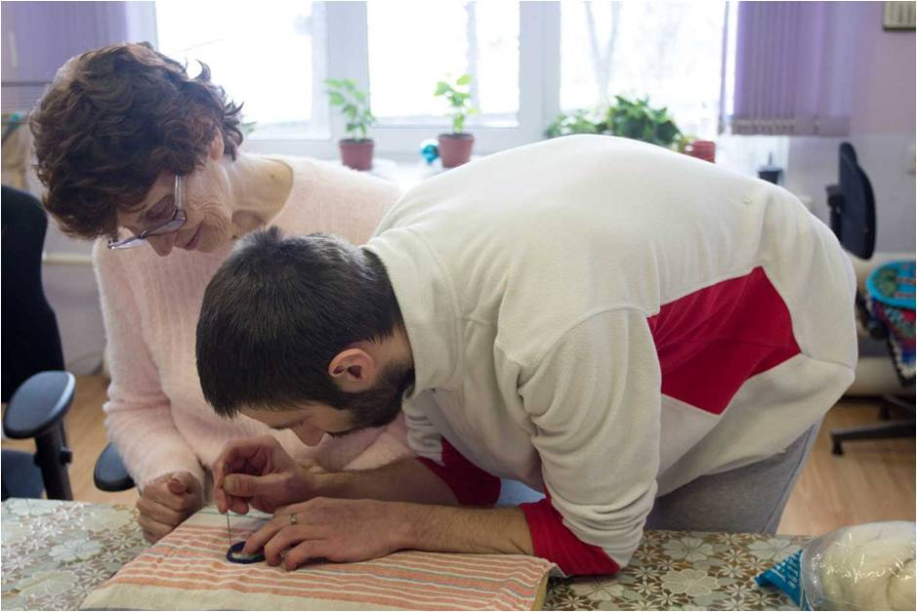

Мастер: Багаутдинова Вера Валентиновна
Длительность: 1,5 часа
Максимальное число участников: 5
Краткое описание процесса:
Валяние сухим способом броши с помощью фальцевальной иглы. Необходимые материалы на одного человека – 20г. шерсти, 1 застежка для броши, 1 губка поролоновая.
Комментарий: Мастер-класс адаптирован для людей с различной инвалидностью. Для участников с нарушением зрения необходим персональный тьютор, который помогает выбрать цвета, направляет руку, описывает происходящий процесс.

Для людей с нарушением слуха необходим сурдопереводчик, если его нет, мастер подробно показывает ход выполнения процесса и медленно проговаривает – многие участники хорошо читают по губам. Дополнительно может быть предоставлена распечатанная инструкция по выполнению мастер-класса, коммуникация осуществляется письменно либо через планшет.
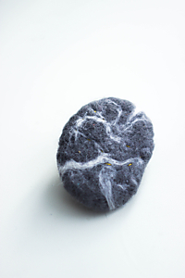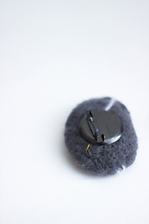
Для участников с нарушением опорно-двигательного аппарата также может понадобиться тьютор, который помогает направить руку, зафиксировать изделие.
Для участников с выраженными ментальными нарушениями (аутизм в тяжелой форме) также может понадобиться тьютор, который помогает в выполнении задания и успокаивает участника, если это необходимо, помогает пользоваться иглой. В этом случае желательно, чтобы сопровождающий был знаком с участником заранее и знал, как с ним правильно контактировать.
Если человек негативно реагирует на использование иглы, то можно предложить изготовить изделие другим способом.
Мастер-классы позволяют развить мелкую и крупную моторику, чувство цвета и формы, способности к моделированию и воображение.
Противопоказания: аллергия на шерсть.

Название мастер-класса №2: Картина из шерсти в технике «Шерстяная акварель» размером 25 на 25 см.
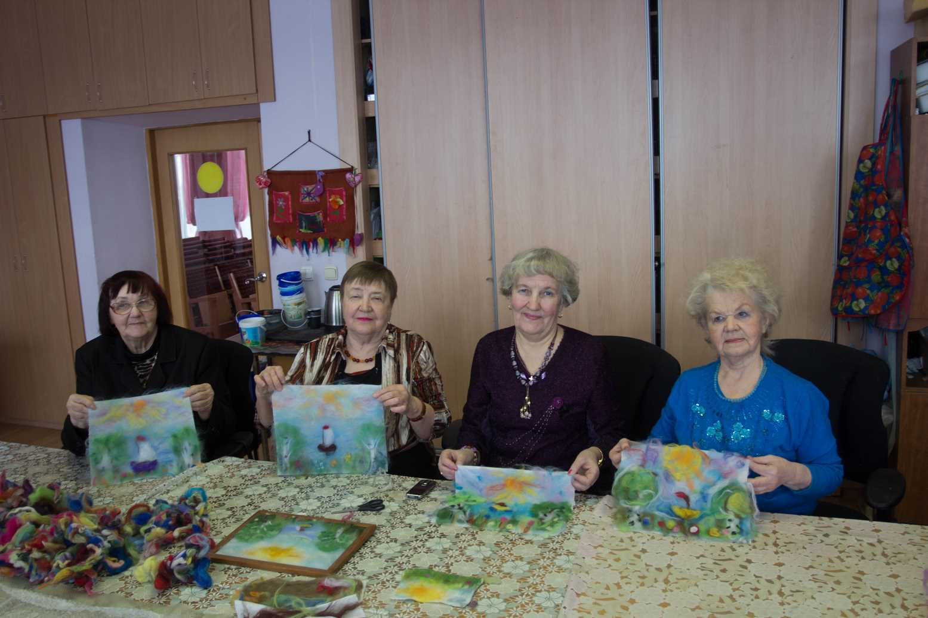
Мастер: Багаутдинова Вера Валентиновна
Длительность: 1,5 часа
Максимальное число участников: 5
Краткое описание процесса:
Необходимые материалы на одного человека – 20гр шерсти, тканевая салфетка, выполняется методом выкладывания шерсти послойно на тканевую основу. Рисунок выполняется в свободной форме, развивает воображение. При необходимости можно использовать образец (картина в технике «Шерстяная акварель»).
Комментарий: Мастер-класс адаптирован для людей с различной инвалидностью. Для участников с нарушением зрения необходим персональный тьютор, который помогает выбрать цвета, направляет руку, описывает происходящий процесс.
Для людей с нарушением слуха необходим сурдопереводчик, если его нет, мастер подробно показывает ход выполнения процесса и медленно проговаривает – многие участники хорошо читают по губам. Дополнительно может быть предоставлена распечатанная инструкция по выполнению мастер-класса, коммуникация осуществляется письменно либо через планшет.
Для участников с нарушением опорно-двигательного аппарата также может понадобиться тьютор, который помогает направить руку, зафиксировать изделие.
Для участников с выраженными ментальными нарушениями (аутизм в тяжелой форме) также может понадобиться тьютор, который помогает в выполнении задания и успокаивает участника, если это необходимо. В этом случае желательно, чтобы сопровождающий был знаком с участником заранее и знал, как с ним правильно контактировать.
Мастер-классы позволяют развить мелкую и крупную моторику, чувство цвета и формы, способности к моделированию и воображение.
Противопоказания: аллергия на шерсть.

Название мастерской: Керамическая мастерская
Название МК №1: «Подставки под горячее» (панно в технике сграффито)
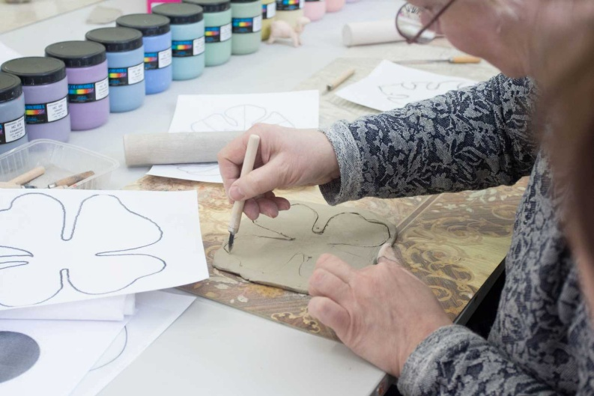
Мастер: Бекшаев Андрей Юрьевич
Длительность: 1.5 часа
Максимальное число участников: 10
Краткое описание процесса:
Материалы на 1 чел.: глина белая 250г, ангоб цветной 50мл, кисти, бамбуковые палочки.
Технология: Из куска глины раскатывается пласт толщиной 5-10 мм, по шаблону вырезается фигура (например, лист клёна), полученное изделие покрывается слоем ангоба, после высыхания бамбуковой палочкой с заострённым концом наносится графический рисунок (например, прожилки листа, геометрический орнамент и т.п.) так, чтобы снять с изделия слой ангоба до белой глины.
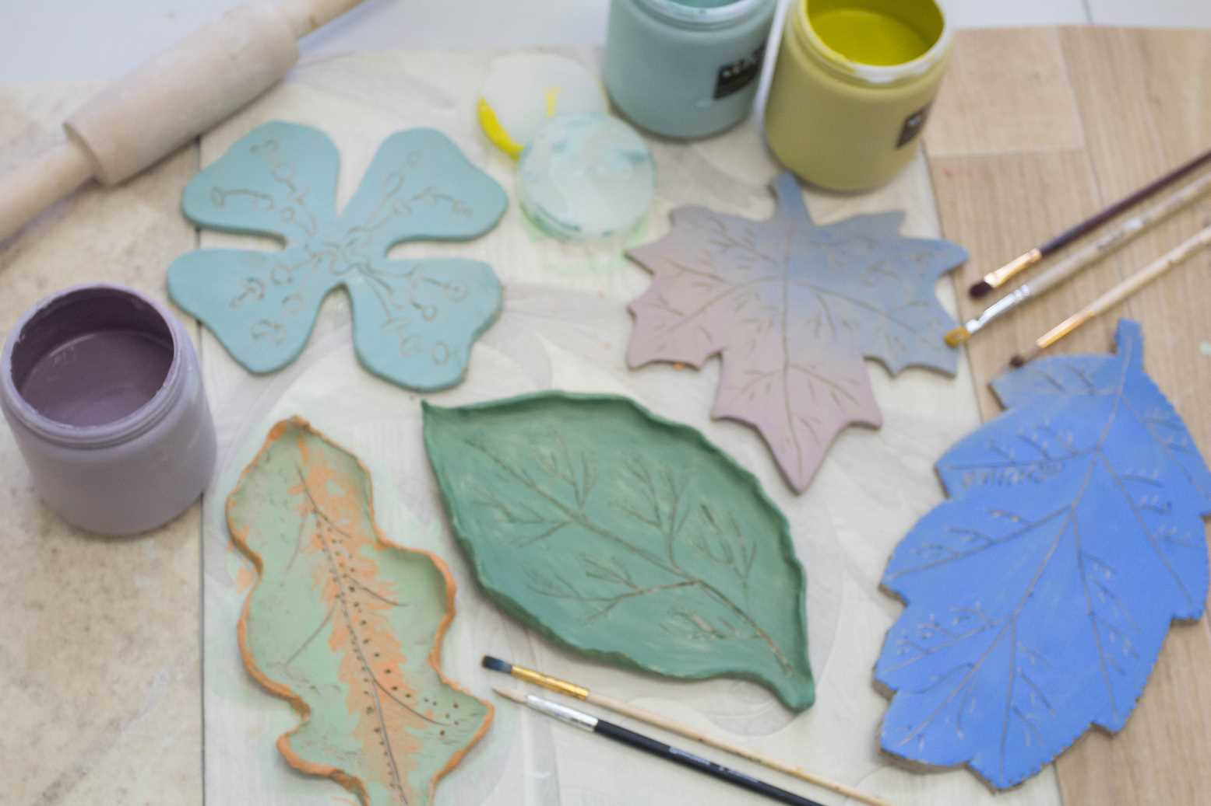
Особенности проведения для людей с различной инвалидностью:
Для людей с нарушениями зрения изделие не вырезается по шаблону, а забивается в гипсовую форму наощупь (например, тарелка). Цвет ангоба озвучивается мастером. Рисунок наносится при помощи трафарета, зафиксированного на изделии.
Для людей с нарушениями слуха речь мастера дублируется в письменной форме (например, текст выводится на экран монитора).
Для людей с нарушениями опорно-двигательного аппарата специальной адаптации мастер-класса не требуется, если есть возможность удерживать инструмент (кисть, резак и т.п.) В остальных случаях необходима помощь тьютора.
Для людей с ментальными особенностями адаптация не требуется. Деятельность ведётся на основе наблюдения и повторения за мастером.
*Примечание: изделие можно забрать необожженным либо расписать уже готовое изделие, прошедшее утильный обжиг.
Название МК №2: «Изготовление керамической игрушки»
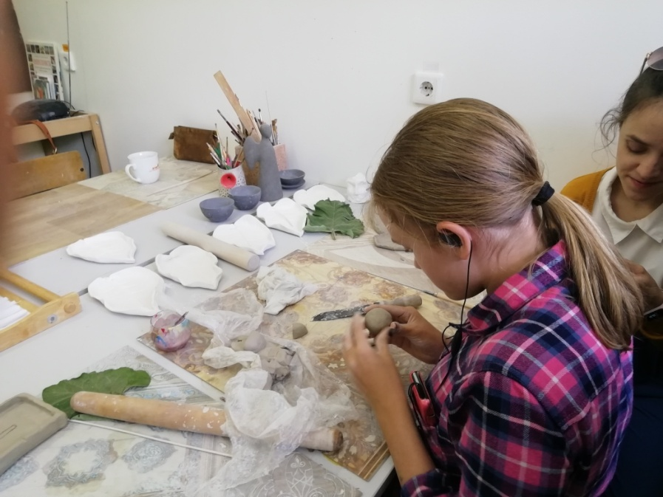
Мастер: Бекшаев Андрей Юрьевич
Длительность: 1.5 часа
Максимальное число участников: 6
Краткое описание процесса:
Материалы на 1 чел.: глина белая 250гр., акриловые краски для керамики 50мл, акриловый лак, кисти.
Технология: Первая часть мастер-класса представляет собой лепку игрушки из белой глиы.
Вторая часть представляет собой роспись готовой игрушки, акриловыми красками для керамики.
Особенности проведения для людей с различной инвалидностью:
Для людей с нарушениями зрения заливка проводится в сопровождении тьютора, который помогает участнику мастер-класса сориентироваться в пространстве и определить расположение инструментов и материалов. Роспись готового изделия проводится при помощи трафарета (если необходим конкретный рисунок) или в свободной форме (интуитивная живопись).
Для людей с нарушениями слуха речь мастера дублируется в письменной форме (например, текст выводится на экран монитора).
Для людей с нарушениями опорно-двигательного аппарата специальной адаптации мастер-класса не требуется, если есть возможность удерживать инструмент (кружка, кисть и т.п.) В остальных случаях необходима помощь тьютора.
Для людей с ментальными особенностями адаптация не требуется. Деятельность ведётся на основе наблюдения и повторения за мастером.

Название мастерской: «Особые дизайнеры»
Название МК №1: «Термопечать на кружках по авторским эскизам»

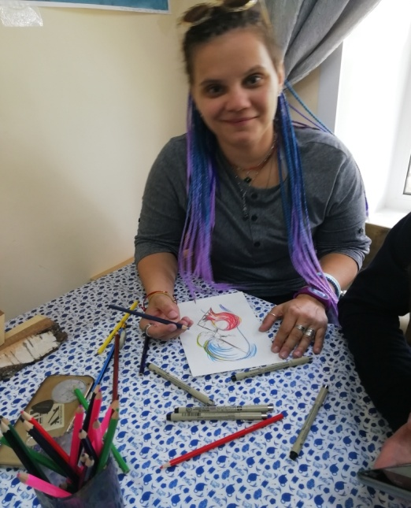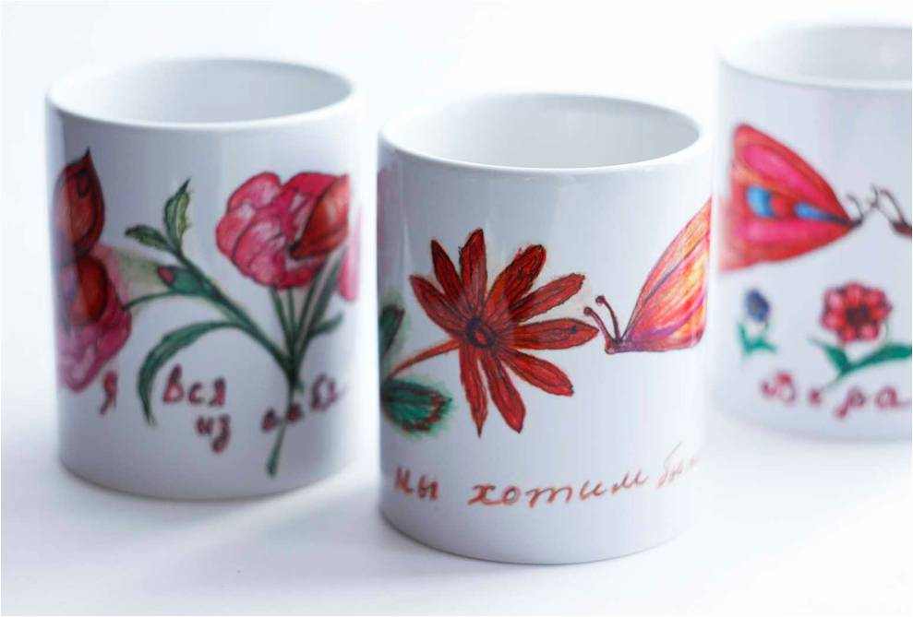
Мастер: Кивель Эльвира Федоровна, Федчук Олег Викторович
Длительность: 1.5 часа
Максимальное число участников: 6
Краткое описание процесса:
Материалы на 1 чел.: плотная бумага А4 1 лист, карандаш простой, ластик, краски или акварельные карандаши 1 коробка, набор кистей 0,2 мм- 0,5 мм, сублимационная бумага (1 лист), скотч для сублимационной бумаги (10см), кружка сублимационная (1 шт).
Технология: Первая часть мастер-класса представляет собой изготовление авторских эскизов на определенную тему. По желанию участникам представляются образцы картинок, по мотивам которых они могут изготовить авторский эскиз. Далее эскиз сканируется, обрабатывается мастером в программе фотошоп и распечатывается на сублимационной бумаге. Затем участники приклеивают скотчем рисунок к кружке и опускают ее в машину для термопечати на 220 секунд 180 градусов Цельсия.
Особенности проведения для людей с различной инвалидностью:
Для людей с нарушениями зрения заливка проводится в сопровождении тьютора, который помогает участнику мастер-класса сориентироваться в пространстве и определить расположение инструментов и материалов. Роспись готового изделия проводится при помощи трафарета (если необходим конкретный рисунок) или в свободной форме (интуитивная живопись).
Для людей с нарушениями слуха речь мастера дублируется в письменной форме (например, текст выводится на экран монитора).
Для людей с нарушениями опорно-двигательного аппарата специальной адаптации мастер-класса не требуется, если есть возможность удерживать инструмент (кружка, кисть и т.п.) В остальных случаях необходима помощь тьютора.
Для людей с ментальными особенностями адаптация не требуется. Деятельность ведётся на основе наблюдения и повторения за мастером.
Примечание: следует соблюдать технику безопасности при работе с термопринтером.
Название МК №2: «Роспись деревянных значков»
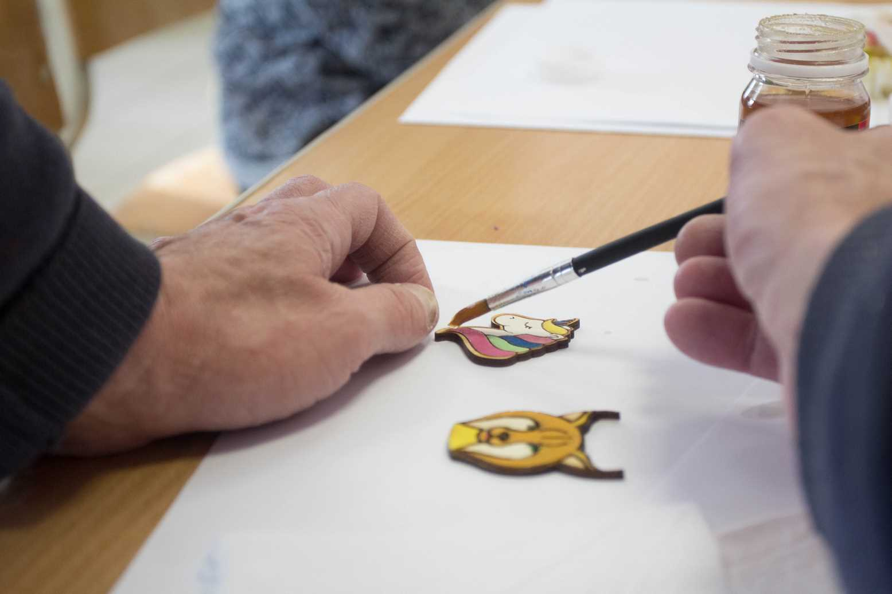
Мастер: Федчук Олег Викторович, Кивель Эльвира Федоровна
Длительность: 1.5 часа
Максимальное число участников: 6
Краткое описание процесса:
Материалы на 1 чел.: значок деревянный (3 шт), карандаш простой, ластик, краски акриловые (1 коробка), набор кистей 0,2 мм- 0,5 мм, фартуки одноразовые, планшеты пластиковые, лак по дереву, застежки для значков (1шт), клеевой пистолет.
Технология: Участники выбирают значки для росписи (возможно изготовление значков заранее на заказ по авторским эскизам), по желанию дорисовывают карандашами детали и затем расписывают их акриловыми красками. Затем значок покрывается лаком, просушивается. С помощью клеевого пистолета прикрепляется застежка.
Особенности проведения для людей с различной инвалидностью:
Для людей с нарушениями зрения заливка проводится в сопровождении тьютора, который помогает участнику мастер-класса сориентироваться в пространстве и определить расположение инструментов и материалов, цвета красок. Роспись готового изделия проводится в свободной форме (интуитивная живопись).
Для людей с нарушениями слуха речь мастера дублируется в письменной форме (например, текст выводится на экран монитора).
Для людей с нарушениями опорно-двигательного аппарата специальной адаптации мастер-класса не требуется, если есть возможность удерживать инструмент ( значок, кисть и т.п.) В остальных случаях необходима помощь тьютора.
Для людей с ментальными особенностями адаптация не требуется. Деятельность ведётся на основе наблюдения и повторения за мастером.
Противопоказания: аллергические реакции на акрил, клей, лак.
Примечание: следует соблюдать технику безопасности при работе с клеевым пистолетом.

